Бюджетное профессиональное образовательное учреждение
Вологодской области
<<Череповецкий лесомеханический техникум им. В.П.Чкалова>>

ТЕХНИЧЕСКОЕ ЗАДАНИЕ
Автоматизация обработки онлайн-заказа

Выполнил: студент группы ИС-22
Фетку М.В, Петров Г.С.

Руководитель: Ватагина Анна Николаевна
Череповец

2025

СОДЕРЖАНИЕ
СОДЕРЖАНИЕ…………………..
ЗАКЛЮЧЕНИЕ

ПРАКТИЧЕСКАЯ РАБОТА 1
Разработка сценария внедрения информационной системы для обработки заказов "Ozon
Задание 1: Выбор предметной области
Автоматизация обработки заказов
Задание 2:
Сценарий внедрения ИС для обработки заказов онлайн
1. Определение потребностей
Следует собрать весь персонал и выяснить как улучшить качество приема онлайн-заказов при помощи автоматизации
2. Определение потребностей в системе
На основе анализа системы составляется список функциональных требований, ключающий в себя:
- Автоматический прием (Система должна мгновенно реагистрировать заказ, поступающий с сайта или приложения)
- Управление статусами (система должна изменять статус заказа)
- Интеграция с платежами и логистикой (Система должна получать подтверждение об оплате заказа и автамотически переводить его в статус "Оплачен")
- Уведомления (Система должна рассылать уведомления по заказу клиентам и персоналу)
- Отчетность и аналатика (Система должна собирать данные и составлять аналитику о заказах)
3. Выбор технологии
После определения требований проводится исследование доступных решений. Это могут быть существующие автоматизации или разработка новых.
4. Закупка и настройка оборудования
Если система нуждается в обновлении оборудование, это оборудование закупается и подготавливается к работе.
5. Разработка и настройка ПО
В этой стадии создается программное обеспечение или адаптируется готовое решение. Программисты пишут код для нового ПО, а специалисты следят за соответсвием продукта техническому заданию.
6. Тестирование системы
Перед передачей продукта в эксплуатацию проводится тестирование системы. В нее входит: проверка функций системы на соответсвие ТЗ, тестирование на выявление ошибок в коде, проверка корректной работы системы.
7. Обучение сотрудников
Новым сотрудникам, которым предстоит работать с системой, будут предоставлены онлайн-уроки и обучающие тренинги. Это позволяет автоматизировать обучение персонала и получить новых сотрудников для работы с системой
8. Пилотный запуск
система внедряется в тестовом режими на одном из рабочих мест или участков производства. На этом этапе выявляются все ошибки системы.
9. Полномасштабный запуск и спопровождение
Передача системы в эксплуатацию и дальнейший запуск.

Задание 3. Анализ предметной области и определение слабого места.
Слабое место: Ручная печать марок и документов.
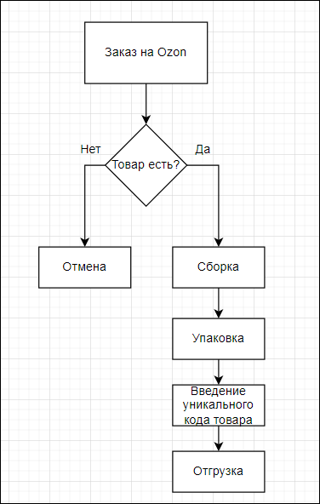

ЗАКЛЮЧЕНИЕ:
Настоящий документ служит основой для начала проектирования и реализации автоматизированной системы обработки онлайн-заказов. Техническое задание должно согласовываться всеми заинтересованными сторонами для дальнейшего успешного внедрения системы.

ПРАКТИЧЕСКАЯ РАБОТА 4
АВТОМАТИЗАЦИЯ ОБРАБОТКИ ОНЛАЙН-ЗАКАЗОВ
Для расширения функциональности информационной системы по обработке онлайн-заказов целесообразно рассмотреть ряд направлений развития, направленных на улучшение удобства, производительности и надежности бизнеса. Вот перечень ключевых рекомендаций по модернизации системы:
1.Модуль персонализации рекомендаций: интеграция интеллектуальных алгоритмов анализа поведения покупателей позволит предлагать товары, соответствующие интересам каждого клиента, повышая конверсию и средний чек.
2.Расширение платежного шлюза: подключение альтернативных платежных сервисов (Qiwi, Яндекс.Деньги, PayPal), позволяющих расширить охват аудитории и обеспечить удобство оплаты для различных групп потребителей.
3.Улучшенная система контроля складских запасов: создание модуля автоматического мониторинга остатков товаров на складе с возможностью автоматической закупки недостающих позиций, предотвращая ситуации дефицита товара.
4.Поддержка мультиязычности: реализация перевода интерфейса системы на разные языки для международного рынка, облегчающая расширение географического охвата услуг.
5.Инструменты аналитики big data: разработка подсистемы детального анализа покупательской активности, позволяющий предсказывать сезонные колебания спроса и эффективно планировать маркетинговые кампании.
6.Интеграция голосовых помощников: возможность оформления заказов через голосовое взаимодействие («Алиса», Google Assistant), увеличивая доступность услуги для широких слоев населения.
7. Кибербезопасность: модернизация защиты конфиденциальных данных клиентов (шифрование, двухфакторная аутентификация), защищая компанию от угроз мошенничества и утечек информации.
8.Чат-бот для оперативной поддержки: внедрение чат-бота, способного оперативно отвечать на часто задаваемые вопросы и направлять обращения пользователей соответствующим специалистам, снижая нагрузку на службу поддержки.
9.Мобильное приложение: развитие мобильного приложения с функциями отслеживания заказов, формирования отзывов и удобным оформлением повторных покупок, обеспечивая лояльность клиентов.
10.Умная логистика: внедрение аналитической платформы для оптимального выбора маршрутов доставки, сокращения расходов на транспортировку и повышения скорости доставки.

ПРАКТИЧЕСКАЯ РАБОТА 5
АВТОМАТИЗАЦИЯ ОБРАБОТКИ ОНЛАЙН-ЗАКАЗОВ
Перечень обучающей документации для системы автоматизации обработки онлайн-заказов должен включать различные материалы, предназначенные для подготовки и сопровождения специалистов различного профиля — операторов, администраторов, менеджеров и технических специалистов. Ниже представлен примерный список необходимой документации.
1. Руководство оператора по обработке заказов
- Описание базовых функций и операций (прием заказов, изменение статуса, отправка уведомления клиенту);
- Инструкция по использованию рабочего интерфейса оператора;
- Алгоритм действий при типичных ситуациях (возврат товара, ошибка расчета цены и др.)
2. Методические рекомендации для менеджера отдела продаж
- Правила и стандарты общения с клиентами;
- Подробные инструкции по разрешению конфликтных ситуаций;
- Пошаговая инструкция по взаимодействию с сервисом и сервисными центрами.
3. Руководство администратора системы
- Администрирование серверов и баз данных;
- Настройки безопасности и резервирования данных;
- Регистрация пользователей и управление доступами.
4. Учебник по настройке интеграций
- Подробное описание процедур настройки интеграций с внешними ресурсами (бухгалтерские программы, CRM-системы, платежные сервисы);
- Примеры распространенных проблем и способы их устранения.
5. Практикум по тестированию работоспособности системы
- Методы проверки функционирования основных модулей системы;
- Рекомендации по устранению стандартных неисправностей и дефектов;
- Таблица диагностики наиболее частых неполадок.
6. Сборник шаблонов отчетности
- Примерные формы отчетности по выполнению заказов;
- Инструкции по формированию статистических отчетов;
- Советы по интерпретации результатов отчетности.
7. Рабочий журнал изменений системы
Журнал регистрации всех внесённых изменений в конфигурацию системы; Список версий программного обеспечения и примечания разработчиков.
8. Каталог оборудования и программного обеспечения:
- Спецификации используемого аппаратного и программного обеспечения;
- Информация о совместимости устройств и ПО;
- Порядок обновления компонентов системы.
9. Чек-листы повседневных проверок и регламентных мероприятий:
- Стандартные процедуры периодических проверок и профилактики сбоев;
- Проверочные листы для администраторов и операторов на регулярной основе.
10. Электронные учебные курсы (онлайн-курсы)
- Серии уроков по основным аспектам работы с системой;
- Вебинары и видеоматериалы по новым возможностям и изменениям системы.

Данный перечень обеспечит подготовку сотрудников к эффективному использованию системы, снизит количество ошибок и повысит производительность труда

Практическая работа 6
Разработка руководства оператора.
Цель руководства: Автоматизировать процесс обработки заказов клиентов для повышения эффективности работы операторов контакт-центра, минимизации ошибок и улучшения качества обслуживания покупателей.

I. Подготовка к работе
1. Ознакомление с системой автоматизации
Перед началом работы оператор должен ознакомиться с функционалом системы автоматизации обработки заказов. Это включает: Интерфейс управления заказами. Способы взаимодействия с клиентами (чат, телефон). Инструменты контроля статуса заказа.
2. Настройка рабочего места
Для эффективной работы оператору рекомендуется заранее настроить рабочее пространство: Убедитесь, что компьютер подключён к сети Интернет и имеет стабильное соединение. Установите необходимые программы и приложения для работы с заказами (CRM-система, чат-платформы, почтовые клиенты). Проверьте исправность оборудования (микрофон, наушники, клавиатура).
II. Основные этапы обработки заказа
1. Регистрация нового заказа
При поступлении заказа система автоматически регистрирует новую запись. Оператору необходимо убедиться, что вся необходимая информация внесена корректно:
- ФИО клиента.
- Контактные данные (телефон, email).
- Адрес доставки.
- Состав заказа (товары, количество, сумма).
2. Проверка наличия товара
Система должна автоматически проверять наличие товаров на складе. Если товар отсутствует, оператор уведомляет клиента о возможных вариантах решения проблемы (замена товара, ожидание поставки).

3. Подтверждение оплаты
Система отслеживает статус платежа. После поступления денег на счёт клиенту отправляется автоматическое уведомление о подтверждении оплаты. Оператор проверяет правильность проведённой транзакции.
4. Формирование накладной и отправка товара
После подтверждения оплаты формируется транспортная накладная. Система направляет её курьерской службе или логистической компании. Клиент получает сообщение о статусе отправки.
5. Отслеживание статуса заказа
Система регулярно обновляет информацию о местоположении груза. Оператор контролирует этот процесс и своевременно информирует клиента о любых изменениях.
III. Обработка нестандартных ситуаций
1. Возврат товара
Если клиент хочет вернуть товар, система запускает процедуру возврата. Оператор помогает заполнить заявление на возврат и сопровождает весь процесс до завершения операции.
2. Изменение адреса доставки
Клиент может изменить адрес доставки прямо в личном кабинете сайта. Однако иногда требуется вмешательство оператора для внесения изменений вручную.
3. Замена товара
Если выбранный клиентом товар оказался неподходящим, оператор помогает оформить замену. Система фиксирует новый заказ и отменяет предыдущий.
IV. Работа с претензиями и жалобами
1. Анализ претензий
Система позволяет анализировать причины возникновения претензий. Оператор выявляет типичные проблемы и предпринимает меры для их устранения.
2. Решение конфликтных ситуаций
При возникновении конфликта с клиентом оператор стремится разрешить ситуацию мирным путём. Для этого используются инструменты обратной связи и аналитики.
V. Заключение
Автоматизированная обработка заказов значительно упрощает работу оператора, сокращает временные затраты и повышает уровень удовлетворённости клиентов. Следуя данному руководству, операторы смогут эффективно справляться с обработкой заказов и поддерживать высокий стандарт сервиса.

ПРАКТИЧЕСКАЯ РАБОТА 7
Разработка моделей интерфейса пользователя
Структура интерфейса:
Интерфейс должен состоять из трех основных разделов:
Панель навигации. Здесь расположены основные пункты меню, позволяющие быстро переходить между разными модулями системы:
- Управление заказами
- Информация о товаре
- Логистика и доставка
- Финансовая отчетность

Рабочая область
Основная зона отображения информации о заказе и инструментария для его обработки. Должна содержать быстрый доступ к необходимым данным:
- имя клиента
- адрес пункта выдачи
- статус заказа

Каждый товар имеет краткое описание и историю отзывов от прошлых клиентов. В интерфейсе карточки товара отображаются сведения о продукте, его цена и возможность добавить товар в корзину.

Каталог главной страницы позволяет грамотно сориентировать покупателя в приложении. Для этого программа разбивает свои товары на категории и фильтрует их по поисковым запросам.
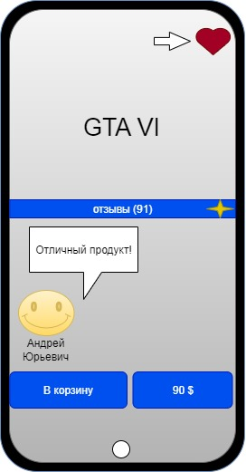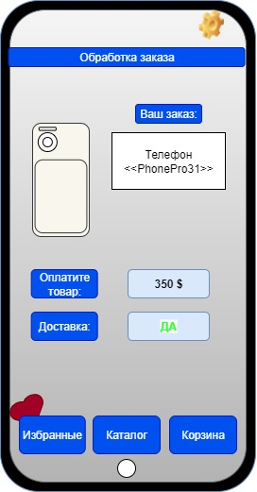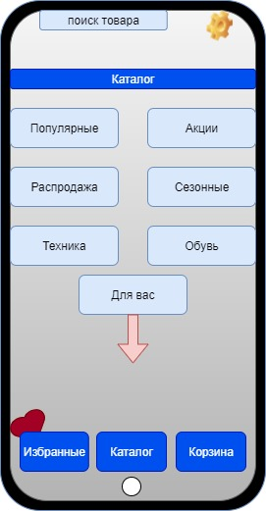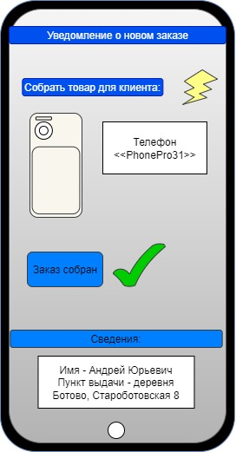

ПРАКТИЧЕСКАЯ РАБОТА 8
Настройка доступа к сетевым устройствам
Настройка доступа к сетевым устройствам является важным этапом автоматизации обработки онлайн-заказов. Вот основные шаги и рекомендации по настройкам:
Шаги настройки
1. Определение требований
Определите устройства и системы, которым необходим доступ к сети:
Серверы баз данных
Web-серверы приложений
API-сервисы поставщиков и логистических компаний
Кэширующие серверы и балансировщики нагрузки
2. Разделение зон ответственности
Создайте отдельные зоны для разных типов устройств:
DMZ (демилитаризованная зона): для публичного веб-трафика
Внутренняя сеть: для конфиденциальных данных и внутренних сервисов
Облачные сервисы: для масштабирования и резервирования
3. Настройка сетевых фильтров и брандмауэра
Используйте правила фильтрации пакетов для защиты от несанкционированного доступа:
Ограничьте доступ по IP адресам
Используйте VPN подключения для удаленного администрирования
Включите SSL/TLS шифрование трафика
4. Управление пользователями и правами доступа
Создайте учетные записи пользователей с ограниченными правами:
Роли администратора, разработчика, оператора заказа
Регулярные проверки и обновление прав доступа
5. Мониторинг и аудит
Регулярно проверяйте журналы доступа и событий безопасности:
Автоматическое оповещение о подозрительной активности
Анализ журналов безопасности и инцидент-менеджмент
Заключение: Правильная настройка доступа к сетевым устройствам обеспечит безопасность и надежность вашей инфраструктуры для автоматизированной обработки онлайн-заказов. Следуя вышеуказанным рекомендациям, вы сможете защитить свою систему от возможных угроз и обеспечить бесперебойную работу вашего бизнеса.

ПРАКТИЧЕСКАЯ РАБОТА 9
Настройка политики безопасности
Политика безопасности при автоматизации обработки онлайн-заказов должна учитывать следующие аспекты, обеспечивая защиту клиентов, бизнеса и системы от возможных угроз:
Основные разделы политики безопасности
1. Общие положения
Назначение документа и цели его разработки.
Перечень нормативных актов и стандартов, которым подчиняется политика.
Термины и определения, используемые в документе.
2. Организационные меры защиты
Распределение обязанностей между сотрудниками предприятия относительно информационной безопасности.
Подготовка сотрудников — обучение правилам безопасного поведения и проведение инструктажей.
Контроль исполнения требований политики.
3. Технические меры защиты
Использование сертифицированных решений и инструментов защиты информационных ресурсов.
Регулярное обновление программного обеспечения, включая серверные компоненты и клиентские приложения.
Применение многофакторной аутентификации пользователей.
Установка и настройка межсетевых экранов, антивирусных программ и систем обнаружения вторжений.
4. Управление доступом
Разграничение прав доступа персонала и автоматизированных процессов к ресурсам и данным.
Мониторинг активности пользователей и приложений.
Политики паролей, контроль попыток несанкционированного входа.
5. Безопасность данных
Шифрование персональных данных покупателей и платежных сведений.
Резервирование данных и обеспечение восстановления информации в случае сбоя.
Организация регулярного аудита базы данных на предмет уязвимости и утечек.
6. Инцидент-менеджмент
Определение порядка действий при выявлении нарушений безопасности.
Процедура уведомления заинтересованных сторон о происшествиях и реагирования на инциденты.
Оценка последствий инцидента и принятие мер по минимизации ущерба.
7. Отчетность и аудит
Периодическое проведение внутреннего и внешнего аудита соблюдения правил политики безопасности.
Документация результатов проверок и внедрение рекомендаций по улучшению.
Заключение: Таким образом, грамотно разработанная политика безопасности обеспечит надежность инфраструктуры и снизит риски финансовых потерь, репутационных рисков и правовых санкций вследствие нарушения конфиденциальности и целостности обрабатываемых данных при обработке онлайн-заказов.

ПРАКТИЧЕСКАЯ РАБОТА 10
Выполнение задач тестирования в процессе внедрения автоматизации обработки онлайн-заказов

Цель: Обеспечить бесперебойное, корректное и эффективное функционирование автоматизированной системы обработки онлайн-заказов на всех этапах внедрения, минимизировать риски и гарантировать высокое качество конечного продукта.

1. Введение: Актуальность тестирования в процессе внедрения

Автоматизация обработки онлайн-заказов – это сложный процесс, затрагивающий множество подсистем (интернет-магазин, склад, логистика, платежные системы, CRM, ERP). Внедрение такой системы сопряжено с высоким риском ошибок, которые могут привести к финансовым потерям, снижению лояльности клиентов и репутационным издержкам. Качественное тестирование, особенно автоматизированное, на этапе внедрения критически важно для выявления и устранения дефектов до запуска в "живую" эксплуатацию.

2. Объекты автоматизации и тестирования

В контексте обработки онлайн-заказов, автоматизация затрагивает следующие ключевые процессы, которые будут являться объектами тестирования:

1. Пользовательский интерфейс (Frontend):
• Просмотр каталога товаров, поиск.
• Добавление товаров в корзину, изменение количества.
• Процесс оформления заказа (выбор адреса, способа доставки, способа оплаты).
• Регистрация/авторизация пользователя.
• Личный кабинет (история заказов, статус заказа, изменение данных).
• Получение уведомлений (email, SMS).
2. Бэкенд-логика и API (Backend):
• Управление заказами (создание, изменение статуса, отмена).
• Управление запасами (списание, резервирование).
• Расчет стоимости доставки.
• Применение скидок и промокодов.
• Обработка платежей (интеграция с платежными шлюзами).
• Генерация уведомлений.
• Интеграция с системами склада/логистики.
3. Интеграции со сторонними системами:
• Платежные шлюзы: MasterCard, Visa, PayPal, Apple Pay, Google Pay и т.д.
• Службы доставки: СДЭК, Почта России, Boxberry
• CRM-системы: Битрикс24, Salesforce и т.д. (передача данных о клиентах и заказах).
• ERP-системы: 1C, SAP и т.д. (передача информации о заказах, наличии товаров, ценах).
• Системы складского учета (WMS): Резервирование, списание товаров.
• Системы email/SMS рассылок: Отправка подтверждений, статусов.

3. Этапы выполнения практической задачи по тестированию

Этап 1: Планирование тестирования и анализ требований

1. Сбор и анализ требований
2. Разработка стратегии тестирования
3. Определение окружений для тестирования
4. Подготовка тестовых данных

Этап 2: Разработка тестовых сценариев и тестовых случаев

1. Разработка функциональных тестовых сценариев (Manual & Automated):
3. Разработка сценариев для нефункционального тестирования

Этап 3: Выбор инструментов автоматизации и разработка автоматизированных тестов

1. Выбор инструментов:
2. Разработка фреймворка автоматизации:
3. Написание автоматизированных тестов:
Этап 4: Выполнение тестов и анализ результатов

1. Интеграция с CI/CD
2. Запуск тестов
3. Мониторинг и анализ результатов:
4. Регистрация и отслеживание дефектов

Этап 5: Регрессионное тестирование

1. Автоматизация регрессионного набора: Большая часть автоматизированных тестов составит регрессионный набор. Это гарантирует, что новые изменения или исправления не нарушают существующую функциональность.
2. Регулярный запуск: Регрессионные тесты запускаются после каждого изменения в коде, после устранения дефектов и перед каждым новым развертыванием.

Этап 6: Приемочное тестирование пользователем (UAT)

1. Поддержка автоматизацией:
2. Обратная связь:
3. Ключевые аспекты автоматизации тестирования для онлайн-заказов

5. Ожидаемые результаты

• Полностью протестированная и стабильная система автоматизации обработки онлайн-заказов.
• Высокий процент покрытия критически важных функциональных и интеграционных сценариев автоматизированными тестами.
• Сокращение времени на регрессионное тестирование и ускорение циклов выпуска новых версий.
• Уменьшение количества дефектов, обнаруженных на производственной среде.
• Повышение уверенности в качестве и надежности внедряемого решения.
• Улучшение пользовательского опыта и повышение удовлетворенности клиентов.

Эта практическая задача описывает полный цикл тестирования с акцентом на автоматизацию, необходимый для успешного внедрения системы обработки онлайн-заказов. Помните, что гибкость и адаптация к изменениям требований также являются ключевыми элементами успешного тестирования.

